

A.N.P.I Associazione Nazionale Partigiani d’Italia

con il contributo del Comune di Limbiate

organizza:
Comune di Limbiate

VIAGGIO DELLA MEMORIA
nell’anticamera dell’inferno

Domenica 18 maggio
Programma:
ore 7 partenza in pullman da Piazza Tobagi
ore 9.30 breve visita del centro storico di Carpi
ore 10.30 visita con guida del Museo Monumento al Deportato
ore 12 visita con guida dell’ex Campo di concentramento di Fossoli
ore 13.30 pranzo con cucina tipica carpigiana
presso il ristorante “La Cantina di via Gruppo”
ore 17 visita dell’Azienda Agricola Tirelli
produttrice Aceto Balsamico Modena (con possibilità degustazione e acquisto)

A circa sei chilometri da Carpi, in località Fossoli, rimangono ancora le tracce visibili di quello che, nel corso del 1944, era il Campo poliziesco e di transito (Polizei - und Durchgangslager). I circa 5.000 prigionieri politici e razziali che passarono da Fossoli ebbero come tragiche destinazioni i campi di Auschwitz-Birkenau, Dachau, Buchenwald, Flossenburg.
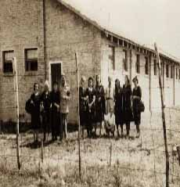
Nel campo di Fossoli si sono sovrapposte diverse situazioni e non sarà inutile ripercorrere brevemente le vicende legate al suo utilizzo:
- Istituito dagli italiani nel maggio 1942 come campo per prigionieri di guerra inglesi viene occupato dopo l'otto settembre 1943 dai nazisti, attratti da strutture in muratura di recente costruzione e dalla posizione geografica che fa di Fossoli un punto strategico sulla via ferroviaria che porta al nord, verso i campi della morte.
- Il Campo viene ceduto, fino alla fine del 1943, alla neonata Repubblica Sociale che ne fa un centro di raccolta provinciale per ebrei, in ottemperanza ai dettami della Carta di Verona. Dal gennaio 1944 subentra la gestione diretta da parte delle SS e si attiva il processo di deportazione: Fossoli diventa campo poliziesco e di transito per prigionieri politici e razziali destinati ai Lager del nord Europa. Dalla stazione di Carpi partono, in sette mesi di attività del campo, 8 convogli ferroviari, 5 dei quali destinati ad Auschwitz. Sul primo diretto verso questa meta, il 22 febbraio, viaggia anche Primo Levi che rievoca la sua breve esperienza a Fossoli nelle prime pagine di “Se questo è un uomo” e nella poesia “Tramonto a Fossoli”. Il convoglio giunge ad Auschwitz il 26 febbraio; Primo Levi è tra i 95 uomini (su circa 600) che superarono la prima selezione e viene immatricolato nel Campo col numero 174517.
- Con queste partenze ha inizio una serie di trasferimenti regolati da un meccanismo in cui nulla è lasciato al caso. Il 2 agosto 1944, il campo viene abbandonato per ragioni di sicurezza e trasferito a Bolzano-Gries. Dal Campo di Fossoli, in quei 7 mesi di gestione nazista, passano circa 5.000 deportati di cui la metà ebrei: un terzo dei deportati ebrei del nostro paese passa da Fossoli.
In elenco i convogli partiti da Fossoli:
19 febbraio 1944 destinazione Bergen Belsen
22 febbraio 1944 destinazione Auschwitz
5 aprile 1944 destinazione Auschwitz
16 maggio 1944 destinazione Bergen Belsen e Auschwitz
26 giugno 1944 destinazione Auschwitz
2 agosto 1944 destinazione Verona, Auschwitz e Buchenwald
Si stima che in territorio italiano esistettero più di 400 luoghi di detenzione

VISITA ALLA PORTA DELL’INFERNO

Il tramonto di Fossoli
Io so cosa vuol dire non tornare
A traverso il filo spinato
ho visto il sole scendere e morire;
ho sentito lacerarmi la carne
le parole del vecchio poeta:
"Possono i soli cadere e tornare:
a noi, quando la breve luce è spenta,
una notte infinita è da dormire"
Primo Levi
7 febbraio 1946

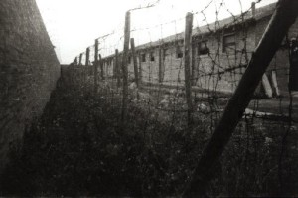
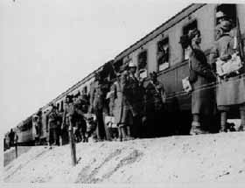
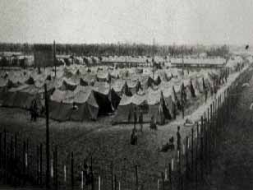

MUSEO DEL DEPORTATO

Inaugurato nel 1973, il Museo al Deportato è una struttura unica nel suo genere, frutto di un impegno teso a commemorare le vittime della Deportazione di cui si fece carico. In tale modo si intendeva tradurre il ricordo, ancora vivo nelle superstiti strutture del vicino Campo di Fossoli, in costante monito per il futuro. Per la progettazione del Museo fu incaricato il gruppo BBPR (Belgioioso, Banfi, Peressuti e Rogers) in collaborazione con Renato Guttuso. A questi architetti la commissione giudicatrice riconobbe il merito di aver operato la scelta antiretorica di esprimere un tema, che dava facilmente adito a ovvie forme di simbolismo, utilizzando un linguaggio rigoroso e alieno da ogni retorica.
Con suggestivi graffiti alcuni grandi pittori quali, Picasso,
Longoni, Léger, Cagli e Guttuso, hanno commentato a loro modo l’orrore della Deportazione sulle pareti del Museo. Le teche contengono pochi, ma significativi reperti materiali e fotografici, ordinati da Lica e Albe Steiner nel rispetto di una esposizione volutamente scarna che pone in risalto la modernità dell’intero complesso museale.

LA FONDAZIONE EX CAMPO DI FOSSOLI

La Fondazione ex campo Fossoli, costituita nel gennaio 1996 dal Comune di Carpi e dall’Associazione Amici del Museo Monumento al Deportato, ha come obiettivi il recupero e la valorizzazione della memoria storica dell’ex Campo di Concentramento di Fossoli di Carpi. L’impegno del Centro è rivolto alla raccolta di documenti e di testimonianze, alla ricerca storica sul campo di Fossoli e a promuovere attività didattiche sui temi dell’educazione alla pace ed alla gestione dei conflitti. Dal 1998 la Fondazione ex Campo Fossoli è soggetta al controllo ed alla vigilanza del ministero dei Beni Culturali ed ambientali.
Costo: 25 euro
La quota comprende viaggio A/R in pullman e quanto espressamente indicato in programma.
Per informazioni e prenotazioni:
- Sig. G Ripamonti cell. 335/7573071
- Sig. R. Traina cell. 338/7612991 ---------------- POSTI DISPONIBILI: 50

